Gdal文档使用小结

王爵 2021年3月25日

* + 1. 任务：需要在python环境下，借助gdal完成遥感应用的基础性开发，如栅格转矢量。
    2. 困难：以栅格转矢量为例，我们需要采用python接口gdal.polygonize。然而，Gdal的官方文档为C++接口CPLErr GDALPolygonize，与Python接口不完全一致，且参数解释语焉不详。

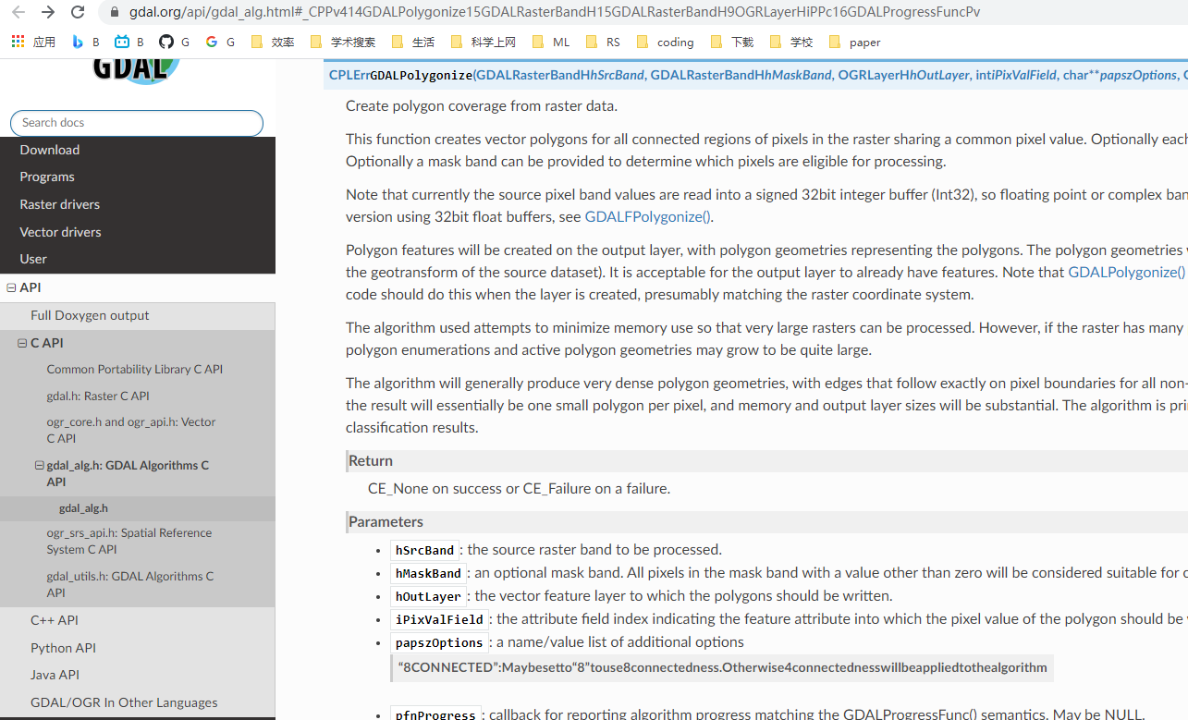

Gdal C++接口文档

* + 1. 解决方案：

Step1、在文档的programs中，找到调用该C++函数CPLErr GDALPolygonize的python文件gdal_polygonize.py。该python文件对C++函数从顶层进行封装，并介绍如何顶层调用。

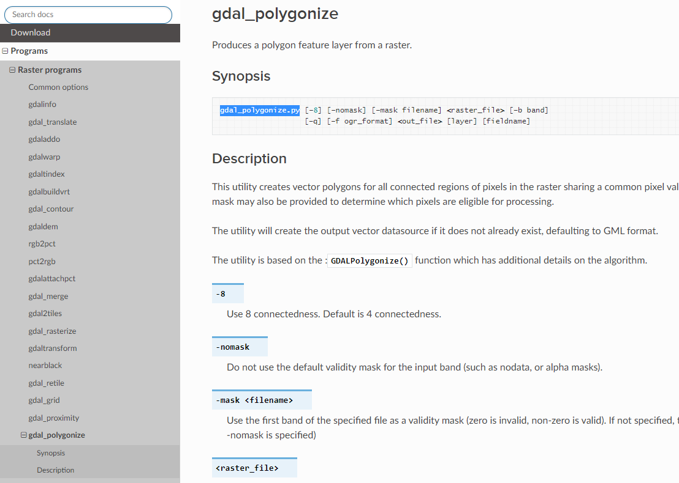

Gdal提供的顶层功能文件gdal_polygonize.py

Step2、在github中，找到gdal项目中该gdal功能的顶层python文件。

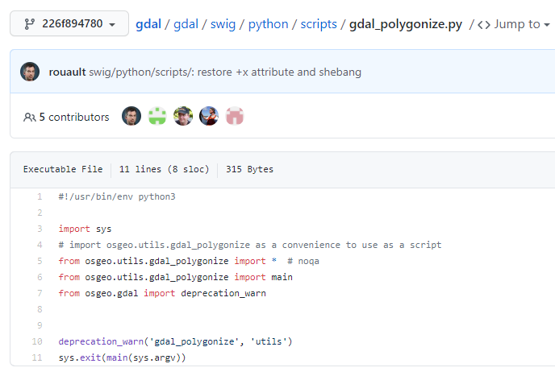

Github gdal项目中gdal_polygonize.py文件

Step3、根据上图红框中的位置，就可以找到gdal_polygonize.py的底层实现。

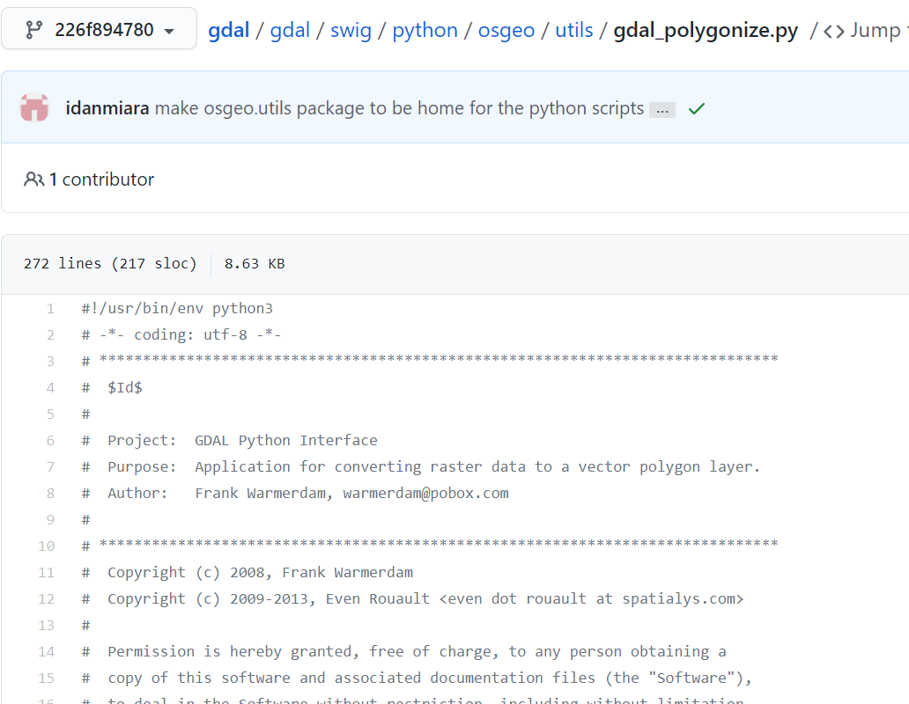

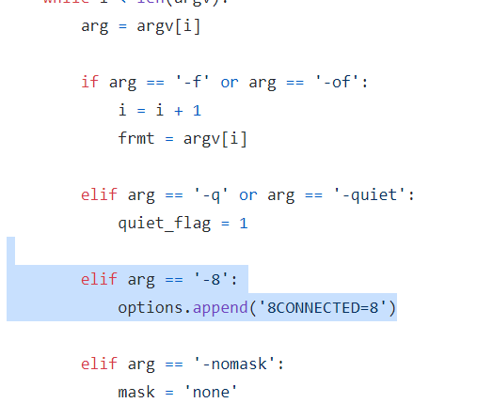

Step4、研读该文件，并与gdal_polygonize.py文件的网页文档比对，即可得知gdal文档没说清楚的功能，究竟是如何使用的。